DÉCLARATION COMMUNE DU
CONSEIL RÉGIONAL FTQ MONTRÉAL MÉTROPOLITAIN ET
DU CONSEIL DU TRAVAIL DU DISTRICT DE TORONTO & YORK

JANVIER 2013

Attendu que le Conseil régional FTQ Montréal métropolitain et le Toronto & York
Region Labour Council partagent des valeurs communes de justice sociale, d’équité, de démocratie et de solidarité;

Attendu que nos Conseils respectifs mènent des luttes similaires contre les délocalisations d’entreprise, la privatisation des services publics et les politiques d’austérité mises de l’avant par les gouvernements néolibéraux et conservateurs;

Attendu que nos conseils respectifs militent pour le juste partage de la richesse et l’amélioration des droits des travailleuses et des travailleurs;

Attendu qu’il existe des différences significatives aux plans culturels, linguistiques, politiques et économiques entre nos deux organisations et que
le droit à l’autodétermination du Québec est reconnu;

Attendu que la solidarité qui unit nos conseils est bâtie sur une compréhension mutuelle de nos réalités respectives.

Qu’il soit résolu que nos conseils respectifs réaffirment la solidarité qui nous unit;

Qu’il soit de plus résolu que nos conseils respectifs créent les occasions propices à l’expression concrète de cette solidarité;

Qu’il soit enfin résolu que nos conseils respectifs utilisent les moyens à leur disposition pouvant faciliter l’échange d’informations et le partage de pratiques favorisant l’atteinte de nos objectifs.
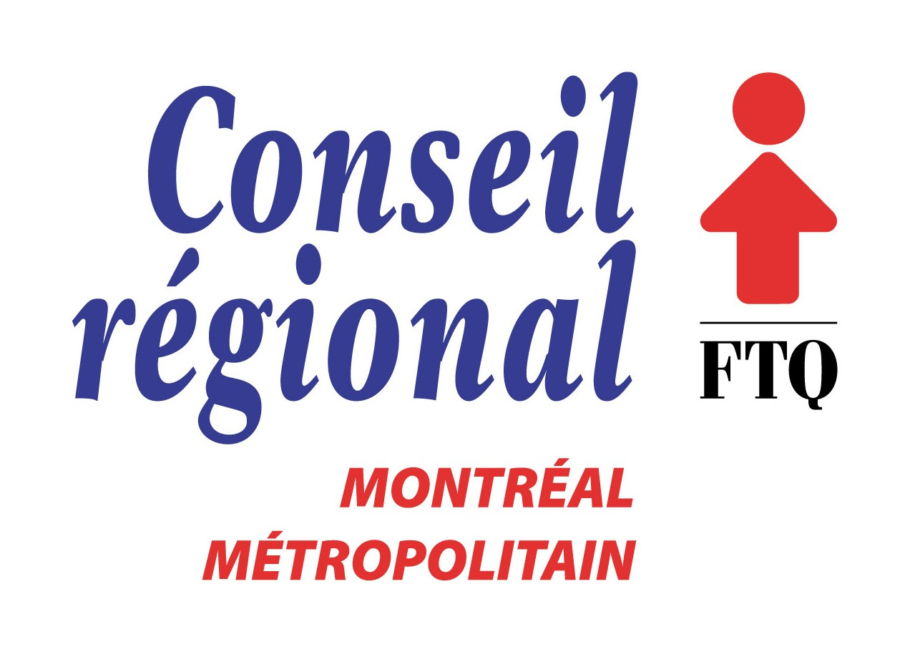

Michel Ducharme,
Président du Conseil régional FTQ Montréal métropolitain

COMMON STATEMENT BY
TORONTO & YORK REGION LABOUR COUNCIL AND
CONSEIL RÉGIONAL FTQ MONTRÉAL MÉTROPOLITAIN

JANUARY 2013

Whereas the Conseil régional FTQ Montréal métropolitain and the Toronto & York Region Labour Council share common values of social justice, fairness, democracy and solidarity;

Whereas our respective councils lead similar battles against shop closures, privatization of public services, austerity agenda put forward by neoliberal and conservative governments;

Whereas our respective councils advocate for a fair sharing of the wealth and for worker’s rights improvement;

Whereas the existence of significant differences in the matter of social, linguistic, political and economic aspects between our organizations and that the Québec right to self-determination is recognized;

Whereas solidarity uniting our councils is built on a mutual understanding of our respective reality.

Therefore be it resolved that our respective councils deem appropriate to reaffirm the solidarity that unites us;

Be it resolved that our respective councils seek and create occasions to meet and share ideas to express that solidarity;

Be it resolved that our respective councils use the means at their disposal to facilitate the communication of information and the sharing of our practices in order to achieve our goals.

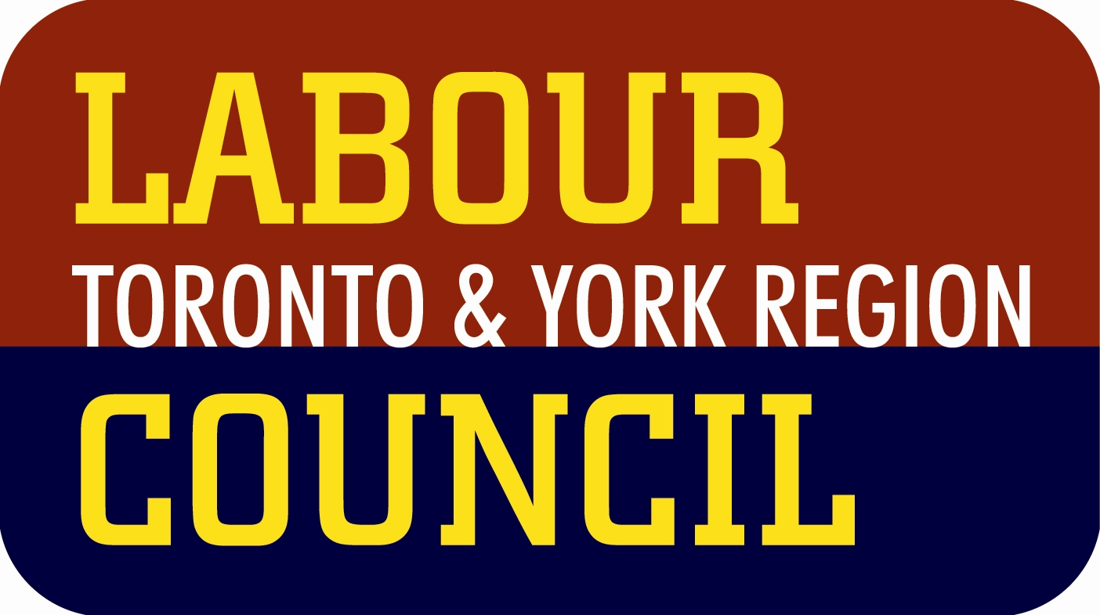

John Cartwright,
President of the Toronto & York Region Labour Council

